|  |  |  |
| --- | --- | --- |
|  | Votre contact : ---  Votre référence : 20192 | cotation@zen-fr.com  02.53.35.70.10 |

|  |
| --- |
|  |

TRESORs du Népal

11 jours / 9 nuits

Terre de naissance de Bouddha, paradis des trekkeurs, domicile heureux des hippies dans les années 60, le Népal rime avec aventure, spiritualité et hospitalité. Arpenter les plus beaux sentiers du monde, contempler les panoramas vertigineux depuis le « toit du monde », autrement dit le sommet de l’Himalaya, flâner sur les places médiévales de la vallée de Katmandou, tomber de stupeur devant les resplendissants stupas, partager des instants de vie avec les ethnies montagnardes… le pays ne propose pas moins. Entre ferveur hindoue et sagesse bouddhiste, il est également un joyau de tolérance où les communautés s’expriment en harmonie. On commence à comprendre pourquoi le Népal exerce un attrait quasi magnétique sur tout voyageur en quête d’air pur et de quiétude…

LES ETAPES

**Jour 01 : PARIS**  **KATMANDOU**

**Jour 02 : KATMANDOU (1334m)**

**Jour 03 : KATMANDOU (1334m) / (15kms - env.1h10)**

**Jour 04 : KATMANDOU / PASHUPATINATH / BHAKTAPUR (1400m) / NAGARKHOT (2195m) / (35kms - env. 2h)**

**Jour 05 : NAGARKHOT / CHANGU NARAYAN (1500m) / KATMANDOU (1334m) / (45kms - env. 2h45)**

**Jour 06 : KATMANDOU / POKHARA (820m) / (200kms - env. 6 h)**

**Jour 07 : POKHARA (820m) / (30kms - env. 2h)**

**Jour 08 : POKHARA / CHITWAN (415m) / (135kms - env. 4 à 5h)**

**Jour 09 : CHITWAN (415m)**

**Jour 10 : CHITWAN / KATMANDOU (1334m) / (155kms - env. 5 à 6h)**

**Jour 11 : KATMANDOU**  **PARIS**

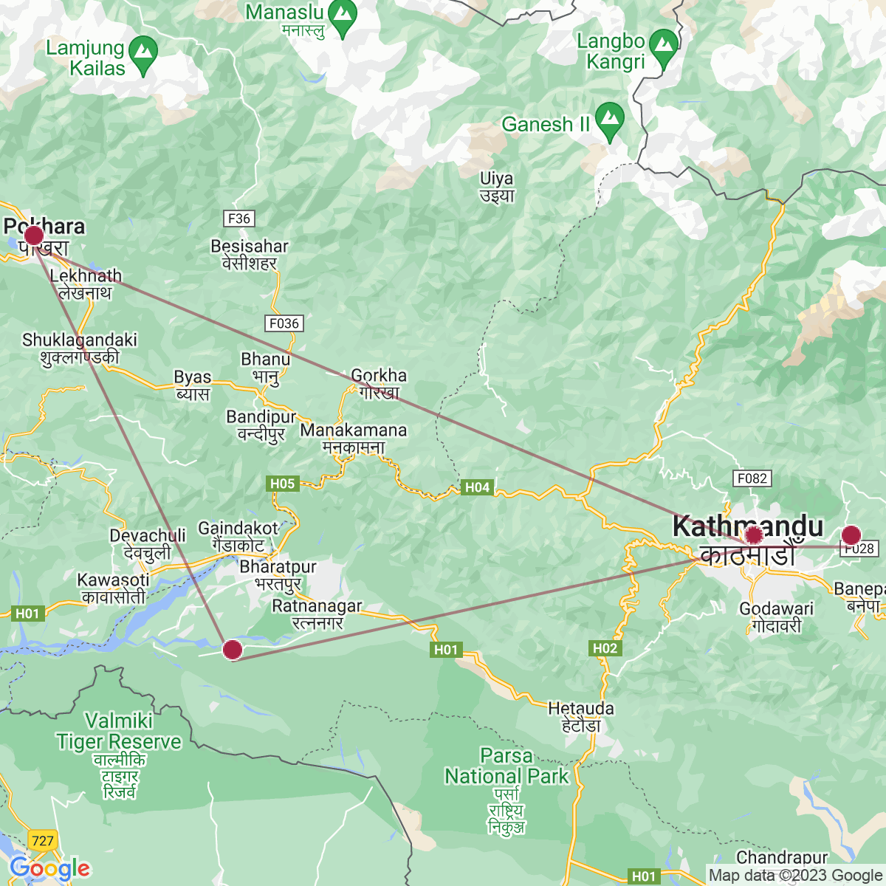

le programme

**Jour 01 : PARIS**  **KATMANDOU**

|  |
| --- |
| Rendez-vous des participants à l’aéroport de Paris CDG. |
| Formalités d’enregistrement et d’embarquement et **envol à destination de Katmandou, via Istanbul (ou autre escale).** |
| Toutes prestations et nuit à bord. |

**Jour 02 : KATMANDOU (1334m)**

|  |
| --- |
| **Arrivée à Katmandou.** |
| Formalités de visa. |
| Accueil par votre guide national francophone et transfert en ville. Déjeuner au restaurant. |
| Transfert et installation à votre hôtel (chambres disponibles à partir de 13h). |
| **Première découverte de la ville de Katmandou à pied en compagnie de votre guide.** |
| En flânant dans le dédale des ruelles de Katmandu, on imagine aisément ce que pouvait être une ville du Moyen-Age. Longtemps considérée comme la “Florence de l’Asie”, elle recèle d’innombrables trésors d’architecture. |
| **Temps libre dans** **le quartier commerçant de Thamel.** |
| **Dîner-barbecue au restaurant.** |
| Nuit à l’hôtel. |

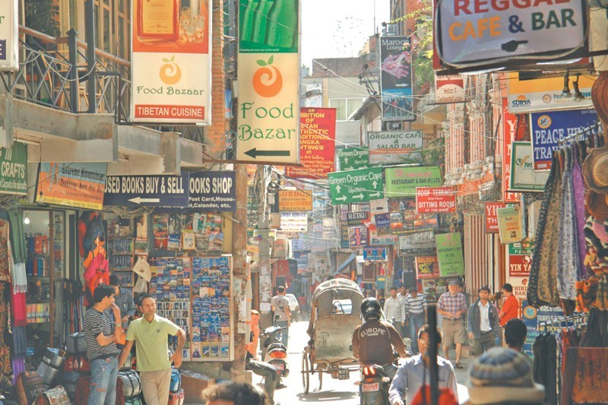

**Jour 03 : KATMANDOU (1334m) / (15kms - env.1h10)**

|  |
| --- |
| Petit déjeuner à l’hôtel. |
| **Visite du stupa de Swayambhunath**, perché sur une colline. |
| Fondé il y a plus de 2 500 ans, Swayambunath est l’un des plus anciens sanctuaires bouddhiques au monde, celui-ci domine la capitale népalaise. Le stupa est l’un des emplacements bouddhistes les plus saints au Népal et est identifié comme l’emplacement du patrimoine mondial. Les quatre côtés du stupa sont peints avec les yeux de seigneur Bouddha qui représente la sagesse et la compassion. |
| Continuation avec la **visite de Patan**, ” la ville de beauté » mais aussi « la ville aux mille toits dorés ». |
| Patan est la deuxième ville du Népal, située au sud de Katmandu, sur la rive gauche de la rivière Bagmati. Elle offre un paysage urbain typiquement népalais. |
| Déjeuner au restaurant. |
| Retour à Katmandou. |
| **Visite du Durbar Square** de Katmandu. Véritable musée en plein air où s’illustre la virtuosité de l’art newar. Temples-pagodes à profusion, monastères et maisons décorées de dentelles de bois entourent l’ancien palais Royal. |
| **Découverte de la maison de la Kumari,**  où réside “la déesse vivante”, une fillette qui est l’incarnation de Kali, divinité protectrice du Népal. |
| Vous découvrirez aussi des temples typiquement népalais sur l’esplanade de l’ancien **palais Royal**, au cœur de la ville. |
| Dîner. Nuit à l’hôtel. |

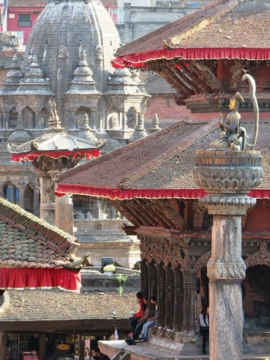

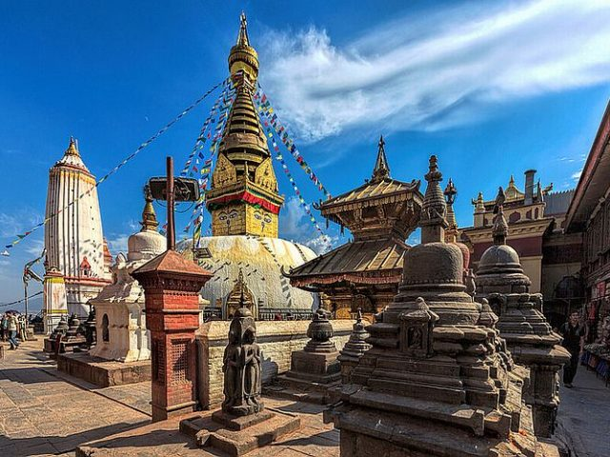

**Jour 04 : KATMANDOU / PASHUPATINATH / BHAKTAPUR (1400m) / NAGARKHOT (2195m) / (35kms - env. 2h)**

|  |
| --- |
| Petit déjeuner à l’hôtel. |
| Départ le matin pour la **visite de Pashupatinath.** |
| Pashupatinath, la Bénarès du Népal, est l’un des plus célèbres lieux de pèlerinages hindous. Les fidèles viennent y adorer Shiva-Pashupati, “seigneur protecteur des animaux et maître du troupeau” et descendent dans la rivière Bagmati pour leurs ablutions rituelles. L’ensemble des temples forme une véritable cité groupée autour du sanctuaire de Shiva. |
| Continuation vers **Bhaktapur.** |
| La cité médiévale, qui fut la capitale de la vallée tout entière du 14ème aux 16ème siècles. L’architecture d’une grande partie de la ville date de la fin du 12ème siècle, pendant le règne du Roi Bhupatendra Malla. |
| Arrivée, déjeuner. |
| Visites de la ville à pied : **Durbar Square** (place du palais), **place de Tamaudi** (place publique), **place carrée de Dattatrey** (poterie). |
| Continuation pour **Nagarkhot.** |
| Cette colline située à 36 kms de Katmandu culmine à 2175 m. De là vous pourrez contempler le panorama des plus hauts sommets de l’Est Népal : Manaslu, Langtang, Gaurishankar et Numbur. (Une route goudronnée relie Nagarkhot à Katmandu) |
| Arrivée et installation à l’hôtel. |
| Dîner. Nuit à l’hôtel. |

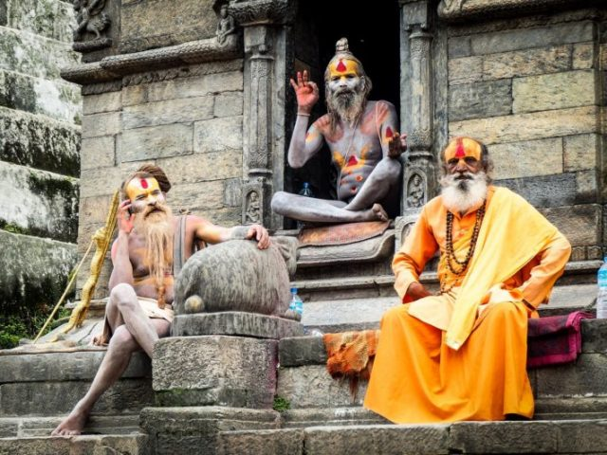

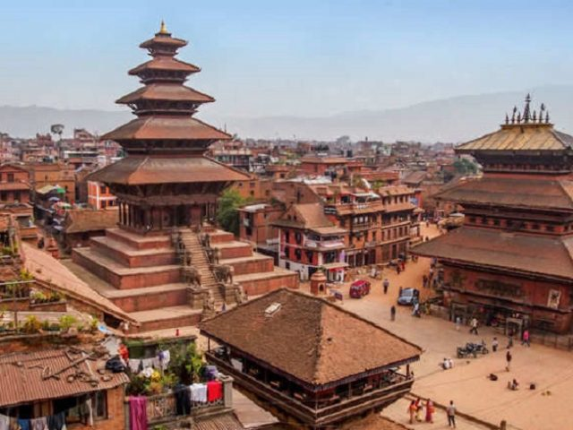

**Jour 05 : NAGARKHOT / CHANGU NARAYAN (1500m) / KATMANDOU (1334m) / (45kms - env. 2h45)**

|  |
| --- |
| Réveil matinal pour **assister au lever du soleil sur les 33 pics montagneux alentour.** |
| Retour à l’hôtel pour le petit déjeuner. |
| Puis, **visite du temple de Vishnou de Changu Narayan.** C’est le plus ancien sanctuaire hindouiste de la vallée dédié à Vishnou, les véritables origines de ce temple remontent au 4ème siècle. |
| Déjeuner au restaurant. |
| Retour à Katmandou. |
| Arrêt pour la **visite du stupa de** **Bouddhanath**. Il présente un des spécimens les plus fascinants de la conception de stupa avec des centaines de roues de prière et 108 petites images de Bouddha tout autour. Juste comme Swayambhunath, ce stupa a quatre côtés avec les yeux attentifs de seigneur Bouddha. |
| Arrivée à Katmandou. |
| **Rencontre avec l’association Child Haven International**, un foyer d’accueil pour les enfants défavorisés. https://www.childhaven.ca/kathmandu.html |
| Installation à l’hôtel. |
| Dîner. Nuit à l’hôtel. |

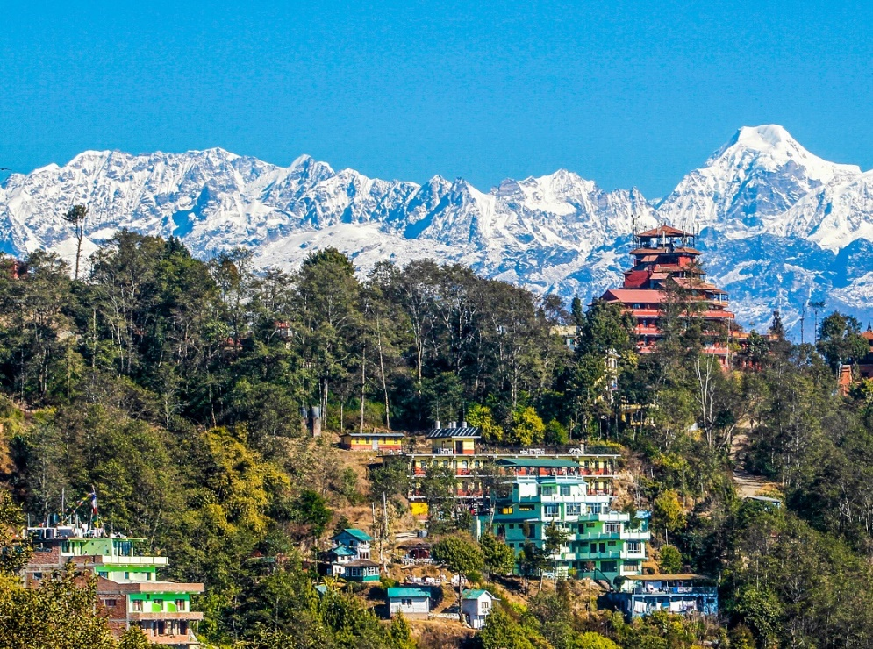

**Jour 06 : KATMANDOU / POKHARA (820m) / (200kms - env. 6 h)**

|  |
| --- |
| Petit déjeuner à l’hôtel. |
| Départ matinal (vers 7h) à destination de **Pokhara.** |
| Agréables paysages avec vues sur les montagnes, les torrents et rivières, les villages en terrasses bâtis sur les pentes… Arrêt en cours de route. |
| Nichée dans une vallée tranquille à 820 m d’altitude au bord du lac Phewa, Pokhara tire sa renommée de son sublime point de vue sur le massif de l’Annapurna. |
| Arrivée, installation à l’hôtel. |
| Déjeuner. |
| **Découverte de la cascade de Devi,** localement connue sous le nom de “Patale Chhango” (l’automne de l’enfer). Ces Chutes d’eau s’engouffrent dans de grands puits naturels très profonds. |
| Dîner. Nuit à l’hôtel. |

**Jour 07 : POKHARA (820m) / (30kms - env. 2h)**

|  |
| --- |
| Petit déjeuner à l’hôtel. |
| Départ pour **Sarangkot** à 1 592 mètres d’altitude d’où vous aurez une très belle vue sur la chaîne de l’Himalaya. La montée se fait en véhicule, puis il faut compter 30 minutes de marche. |
| Retour à Pokhara. |
| Déjeuner. |
| **Promenade en bateau sur le** **lac Phewa,** où la silhouette du sommet de la montagne sacrée Machhapuchhare “la queue de poisson” se reflète dans ses eaux. Le “Lake side” est le côté du lac où se trouvent les nombreux commerces et reste le quartier animé et très agréable de la ville. |
| **Visite du World Peace Stupa**. Situé au sommet de la colline (1000m), il a été érigé pour la Paix dans le monde et béni par le Dalaï Lama. |
| **Balade dans le quartier de l’Ancien Bazar,** très coloré et animé par des marchands de tout le pays. Le charme du quartier est resté intact. |
| Dîner. Nuit à l’hôtel. |

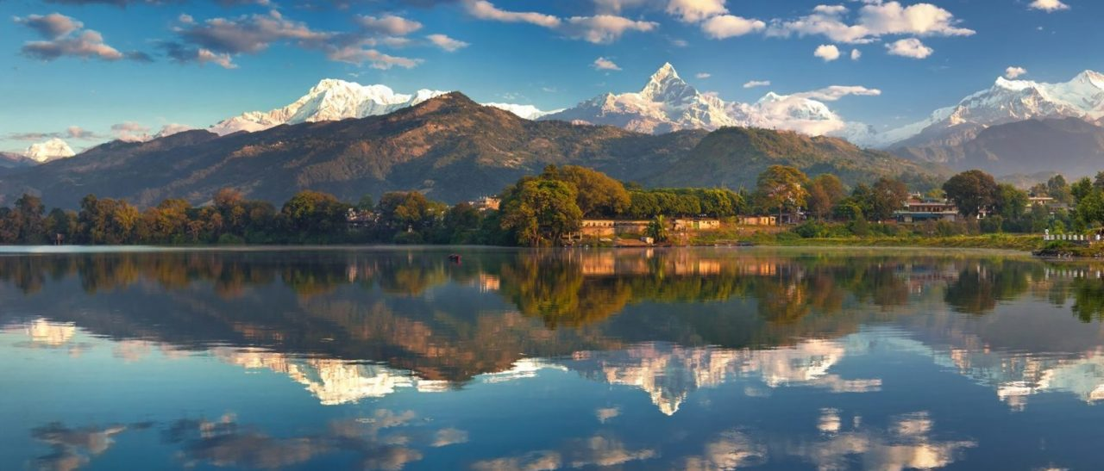

**Jour 08 : POKHARA / CHITWAN (415m) / (135kms - env. 4 à 5h)**

|  |
| --- |
| Petit déjeuner à l’hôtel. |
| Départ pour **Chitwan.** |
| Le “cœur de la jungle”, telle est la signification de Chitwan dans la langue locale. Vous êtes dans la région basse du pays, que l’on nomme le “Teraï” et qui longe la chaîne de l’Himalaya. Le parc fut établi en 1973 et classé par l’Unesco sur la liste du Patrimoine Mondial en 1984. La flore y est très dense, composée de régions parfois marécageuses où règnent les hautes herbes et les forêts à sal, un grand arbre qui constitue l’une des particularités de ce lieu. La variété et le nombre d’espèces sont innombrables et pour certaines, menacées et rarissimes. |
| Arrivée et installation à l’hôtel. |
| Déjeuner tardif. |
| Temps libre. |
| Vers 16h, **visite du village Tharu et du musée.** |
| Puis, vous **admirerez le coucher du soleil sur le parc.** |
| Dîner. Nuit à l’hôtel. |

**Jour 09 : CHITWAN (415m)**

|  |
| --- |
| Petit déjeuner à l’hôtel. |
| **Balade en canoë sur la rivière Rapti**, suivi par **une courte marche dans la forêt** avant d’arriver au **centre de naissance des éléphants.** |
| Déjeuner. |
| L’après-midi, profitez d’**un safari en jeep** (durée entre 3 et 4h) **dans le cœur de la jungle de Chitwan. Et visite du musée d’intérêts historique liés au parc.** |
| Peut-être observerez-vous quelques animaux comme les tigres, le parc étant d’ailleurs l’un des derniers refuges du tigre du Bengale, espèce extrêmement menacée et qui fait l’objet d’efforts considérables pour assurer sa conservation et sa reproduction. |
| Toutefois à Chitwan, les 120 tigres qui se partagent cette étendue sont bien timides et en croiser constitue un événement rare et exceptionnel. Il en est d’ailleurs de même pour le léopard. |
| Vous pourrez également rencontrer le crocodile des marais, le gaur (bison d’Asie), l’antilope, les serpents, ainsi que le fameux rhinocéros unicorne d’Asie, une bête qui atteint 2 tonnes et 1m80 de haut ! Vous pourrez voir diverses espèces d’oiseaux comme le Florien du Bengale, des piverts, des martins-pêcheurs et le Fly Catcher Paradies, etc… |
| Dîner. Nuit à l’hôtel. |

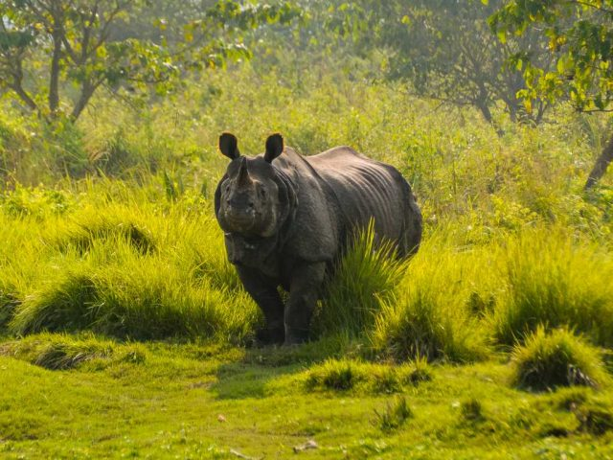

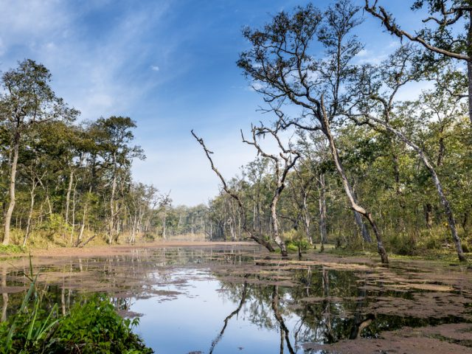

**Jour 10 : CHITWAN / KATMANDOU (1334m) / (155kms - env. 5 à 6h)**

|  |
| --- |
| Petit déjeuner à l’hôtel. |
| Retour à Katmandou. |
| Déjeuner en cours de route. |
| Arrivée et installation à l’hôtel. |
| **Reste de la journée libre pour le shoping ou pour le repos.** |
| **Dîner au restaurant avec danses et chants traditionnels.** Nuit à l’hôtel. |

**Jour 11 : KATMANDOU**  **PARIS**

|  |
| --- |
| Petit déjeuner à l’hôtel. |
| Transfert à l’aéroport pour votre vol retour. |
| **Formalités d’enregistrement et d’embarquement. Envol à destination de Paris, via Istanbul (ou autre escale).** |
| Prestations à bord. |
| Arrivée à Paris CDG dans la soirée. |
| **Fin de nos services.** |